TERCERA SECCION
SECRETARIA DE ENERGIA

RESOLUCIÓN por la que la Comisión Reguladora de Energía expide los Criterios de aplicación de la Directiva sobre la determinación de las tarifas y el traslado de precios para las actividades reguladas en materia de gas natural DIR-GAS-001-2007 en relación al costo de capital para el transporte de gas natural por ducto.

Al margen un sello con el Escudo Nacional, que dice: Estados Unidos Mexicanos.- Comisión Reguladora de Energía.
RESOLUCIÓN Núm. RES/233/2013
RESOLUCIÓN POR LA QUE LA COMISIÓN REGULADORA DE ENERGÍA EXPIDE LOS CRITERIOS DE APLICACIÓN DE LA DIRECTIVA SOBRE LA DETERMINACIÓN DE LAS TARIFAS Y EL TRASLADO DE PRECIOS PARA LAS ACTIVIDADES REGULADAS EN MATERIA DE GAS NATURAL DIR-GAS-001-2007 EN RELACIÓN AL COSTO DE CAPITAL PARA EL TRANSPORTE DE GAS NATURAL POR DUCTO.
RESULTANDO
Primero. Que, el 28 de diciembre de 2007, esta Comisión Reguladora de Energía (esta Comisión) publicó en el Diario Oficial de la Federación (DOF) la Directiva sobre la determinación de tarifas y el traslado de precios para las actividades reguladas en materia de gas natural, DIR-GAS-001-2007 (la DIR-GAS-001-2007).
Segundo. Que, conforme al apartado segundo, sección C, numeral 14.4 de la DIR-GAS-001-2007, esta Comisión empleará, en su evaluación del costo de oportunidad del capital, medidas y técnicas de análisis de riesgo financiero utilizados comúnmente en la industria, como el Modelo de Fijación de Precios en el Mercado de Capital, referentes del costo financiero de proyectos similares, así como cualquier otra información o metodología que estuviese disponible y fuese generalmente aceptada para estos fines.
Tercero. Que, en el Anexo 2 de la Resolución RES/406/2007 del 10 de octubre de 2007, esta Comisión precisó la metodología del cálculo del costo de capital contable con el que se determinó la rentabilidad a incluir en el requerimiento de ingresos para el segundo periodo de prestación del servicio de transporte de gas natural del Sistema Nacional de Gasoductos (SNG) propiedad de Pemex-Gas y Petroquímica Básica.
Cuarto. Que la metodología contenida referida en el resultando inmediato anterior ha servido de base para determinar el costo de capital contable durante los procesos de revisión de tarifas iniciales para la prestación del servicio de transporte de gas natural por ductos que han ocurrido desde octubre de 2007, ya sean dichos procesos revisiones quinquenales u otorgamiento de permisos.
CONSIDERANDO
Primero. Que la Ley de la Comisión Reguladora de Energía (la Ley de esta Comisión), en su artículo 2, fracción VI, establece que esta Comisión tendrá por objeto el desarrollo eficiente, entre otras actividades, del transporte de gas que se realice por medio de ductos.
Segundo. Que la Ley de esta Comisión, en su artículo 3, fracciones VIII, X, XII y XIV, confiere atribuciones a este órgano desconcentrado para otorgar los permisos y autorizaciones que conforme a las disposiciones legales aplicables se requieran para la realización de las actividades reguladas, así como para aprobar y expedir los términos y condiciones a que deberá sujetarse la prestación de los servicios de transporte, expedir las metodologías para el cálculo de las contraprestaciones por los servicios, salvo que existan condiciones de competencia efectiva a juicio de la Comisión Federal de Competencia, así como para expedir y vigilar el cumplimiento de las disposiciones administrativas de carácter general aplicables a las personas que realicen actividades reguladas.
Tercero. Que el artículo 13 de la Ley de esta Comisión dispone que esta Comisión interpretará y aplicará para efectos administrativos dicha ley, por lo que, en su calidad de autoridad reguladora, le corresponde determinar la naturaleza y alcances de los actos administrativos que son necesarios para cumplir con su objeto legal.
Cuarto. Que la Ley Reglamentaria del Artículo 27 Constitucional en el Ramo del Petróleo (Ley Reglamentaria), establece en su artículo 4, segundo párrafo, que entre otras actividades, el transporte de gas podrá ser llevado a cabo, previo permiso, por los sectores social y privado, los que podrán construir, operar y ser propietarios de ductos, instalaciones y equipos, en los términos de las disposiciones reglamentarias, técnicas y de regulación que se expidan.
Quinto. Que, conforme a los artículos 11 y 15 de la Ley Reglamentaria, el Ejecutivo Federal, por conducto de la Secretaría de Energía y con la participación que corresponde a esta Comisión, establecerá en el ámbito de sus atribuciones y conforme a la legislación aplicable, la regulación de las actividades a que se refiere dicha ley, a través de disposiciones administrativas de carácter general, las cuales son de obligado cumplimiento para las personas que realicen dichas actividades.
Sexto. Que el artículo 14, fracciones I, inciso c), II, III y VI, de la Ley Reglamentaria, dispone que la regulación de la prestación de, entre otros, los servicios de transporte de gas tiene por objeto asegurar su suministro eficiente y comprende el establecimiento de los términos y condiciones para la prestación de dicho servicio, la determinación de las tarifas aplicables, salvo que existan condiciones de competencia efectiva a juicio de la Comisión Federal de Competencia, y el procedimiento de consulta pública para la definición de los criterios de regulación, y los demás instrumentos de regulación que establezcan las disposiciones aplicables.
Séptimo. Que, conforme al artículo 16 de la Ley Reglamentaria, la aplicación de dicho ordenamiento corresponde a la Secretaría de Energía (la Sener), con la participación que esté a cargo de esta Comisión.
Octavo. Que, en materia de energía, el Plan Nacional de Desarrollo 2013-2018 (PND) establece como objetivo “abastecer de energía al país con precios competitivos, calidad y eficiencia a lo largo de la cadena productiva”, para lo cual se plantea como estrategia “asegurar el abastecimiento de petróleo crudo, gas natural y petrolíferos que demanda el país.”
Noveno. Que, a efecto de lograr el objetivo anterior, el PND señala, entre otras líneas de acción, la de fortalecer el mercado de gas natural mediante el incremento de la producción y el robustecimiento en la infraestructura de importación, transporte y distribución, para asegurar el abastecimiento de energía en óptimas condiciones de seguridad, calidad y precio.
Décimo. Que, de conformidad con los artículos 7 y 81 del Reglamento de Gas Natural, corresponde a esta Comisión aplicar e interpretar dicho ordenamiento para efectos administrativos, así como expedir, mediante directivas, la metodología para el cálculo de las tarifas iniciales, la cual debe permitir a los Permisionarios que utilicen racionalmente los recursos, en el caso de las tarifas iniciales, y a los Permisionarios eficientes, en el caso de su ajuste, obtener ingresos suficientes para cubrir los costos adecuados de operación y mantenimiento aplicables al servicio, los impuestos, la depreciación y una rentabilidad razonable, sin que la aplicación de dicha metodología, garantice los ingresos, costos o rentabilidad esperada por los Permisionarios.
Undécimo. Que, atendiendo a las disposiciones jurídicas antes referidas, el 28 de diciembre de 2007, esta Comisión publicó en el DOF la Directiva sobre la Determinación de Tarifas y el Traslado de Precios para las actividades reguladas en materia de gas natural, DIR–GAS–001–2007 (la Directiva de Tarifas), la cual entró en vigor al día siguiente de su publicación, y cuyo contenido en el Apartado Segundo, Sección C, numeral 14, establece los lineamientos a seguir y elementos a tomar en cuenta en la determinación de una rentabilidad apropiada para los Permisionarios que realizan actividades reguladas.
Duodécimo. Que, de acuerdo con la disposición 14.2 de la Directiva de Tarifas, esta Comisión tomará como referencia los parámetros que reflejen una práctica eficiente de financiamiento de los proyectos de inversión en la industria del gas natural, para lo cual considerará, entre otros elementos, el costo de oportunidad del capital que tome la rentabilidad de empresas similares en México y en otros países, el riesgo país, el perfil de riesgos específico del proyecto de que se trate y otros factores que esta Comisión considere apropiados a efecto de establecer un costo de capital adecuado y razonable.
Decimotercero. Que, en cumplimiento de su objeto, esta Comisión debe contar con instrumentos de regulación que reflejen una práctica financiera eficiente, comparable con las mejores prácticas nacionales e internacionales de la industria, de manera que existan bases para promover la eficiencia en el mercado del gas natural en condiciones de suficiencia y competitividad y al mismo tiempo se tomen en cuenta los riesgos asociados al desarrollo y operación del sistema y las condiciones del mercado.
Decimocuarto. Que, también en cumplimiento de su objeto, esta Comisión debe autorizar un costo de capital que sea suficiente para lograr la realización de nuevas inversiones que contribuyan para el desarrollo de nueva infraestructura y que esté acotada de manera que conlleve un nivel eficiente de costos y una adecuada protección a los usuarios.
Decimoquinto. Que la metodología contenida en el anexo referido en el Resultando Tercero está basada en el Modelo de Fijación de Precios en el Mercado de Capitales (modelo CAPM), en congruencia con lo establecido en la disposición 14.4 de la Directiva de Tarifas.
Decimosexto. Que el modelo CAPM es una técnica de análisis de riesgo financiero utilizada comúnmente en la industria que parte de la noción de riesgo comparable y de señales de mercado observables, por lo que es ampliamente utilizado por analistas y organismos reguladores a nivel internacional y presenta las características siguientes:
1. Supone que el costo del capital contable de las empresas, al cual se le puede denominar equity, está conformado por la suma de una tasa libre de riesgo y una prima de riesgo asociada a una actividad económica específica.
2. Establece una relación entre rendimiento y riesgo en la que el elemento relevante es la exposición al riesgo de mercado medida a través de un parámetro denominado beta (β).
3. La relación relatada en el numeral anterior puede describirse con la ecuación siguiente:
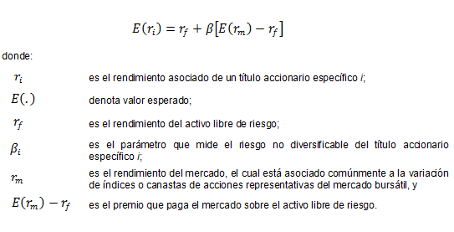

4. El parámetro β indica el riesgo relativo del título accionario respecto al mercado de capitales. Es decir, es una medida de la volatilidad de una acción que indica cuánto varía el rendimiento de dicha acción en función de las variaciones observadas en el rendimiento del mercado en su conjunto; si su valor es 1 (uno), el título presenta el mismo riesgo que el mercado en su conjunto; si el parámetro es menor que 1 (uno), el título es menos riesgoso que el mercado; si el parámetro es mayor que 1 (uno), el título es más riesgoso que el mercado.
Decimoséptimo. Que, de acuerdo a la disposición 14.2 de la Directiva de Tarifas, esta Comisión debe tomar en cuenta que el costo de oportunidad considere la rentabilidad de permisionarios similares en México y en otros países, el riesgo país y el perfil de riesgos específico del proyecto de que se trate. Sin embargo, el número de empresas que prestan servicios regulados en materia de gas natural y que participan en el mercado accionario mexicano no es suficiente para arrojar información bursátil robusta y representativa sobre los transportistas de gas natural, por lo que no es posible la aplicación directa de la metodología descrita en el Considerando anterior.
Decimoctavo. Que, a efecto de superar la problemática descrita en el Considerando Decimoséptimo anterior, esta Comisión ha desarrollado una variante del modelo descrito en el Considerando Decimosexto, con el propósito de obtener resultados que reflejen de manera efectiva el costo de oportunidad del capital invertido en la industria regulada de gas natural en México, tal variante consiste en precisar y agregar los elementos siguientes:
1. Tomar como mercado de referencia a un mercado financiero maduro en el que coticen empresas transportistas de gas natural que estén sujetas a regulación. A juicio de esta Comisión, el mercado de referencia más conveniente es el New York Stock Exchange (NYSE), por su liquidez, disponibilidad de información y la relevancia para el mercado mexicano.
2. Tomar una tasa libre de riesgo congruente con el mercado de referencia seleccionado y por ende, las tasas de valores gubernamentales de Estados Unidos de América sirven para este propósito.
3. Seleccionar bajo criterios transparentes y consistentes una muestra de empresas transportistas de gas en Estados Unidos de América, para estimar el parámetro β de la industria de transporte de gas natural.
4. Estimar al parámetro β mediante un modelo de regresión lineal.
5. Añadir un elemento que reconozca la diferencia del riesgo regulatorio derivada del hecho que el marco regulador de las empresas transportistas de gas en los Estados Unidos de América consiste en una regulación de costo de servicio, mientras que en México las empresas transportistas de gas están sujetas a una regulación por incentivos.
6. Agregar un ajuste por riesgo país.
Decimonoveno. Que el modelo descrito en el Considerando Decimosexto, después de ser modificado conforme a lo descrito en el Considerando Decimoctavo, puede describirse con la ecuación siguiente:
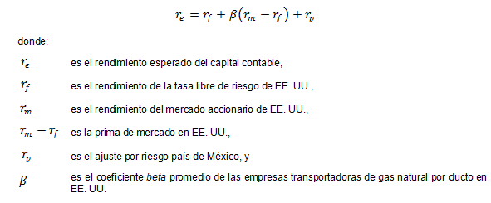

Vigésimo. Que, a efecto de que la determinación del costo del capital sea comprensible y transparente para los diferentes participantes de la industria de transporte de gas natural por ducto, en la aplicación del modelo descrito en el Considerando Decimonoveno, esta Comisión utiliza información pública, principalmente páginas electrónicas de servicios financieros o de agencias gubernamentales en México y en Estados Unidos de América.
Vigésimo primero. Que la aplicación práctica de la metodología contenida en el Considerando Decimonoveno conlleva la necesidad de definir criterios sobre la selección de la información a utilizar en la estimación y su tratamiento dado que la diversidad de opciones al respecto conduce a resultados igualmente diversos o que pueden ser contrarios a los principios de la Directiva de Tarifas mencionados en el Considerando Duodécimo.
Vigésimo segundo. Que, con el propósito de establecer reglas claras que conduzcan a un resultado predecible, efectivo, transparente y unívoco en la determinación del costo del capital para permisionarios dedicados al transporte de gas natural por ducto, y de asegurar que las estimaciones sean las adecuadas para cumplir con los principios de la Directiva de Tarifas, esta Comisión ha desarrollado un conjunto de criterios de aplicación sobre los aspectos referidos en el Considerando Vigésimo primero, sobre la metodología para determinar el costo de capital.
Vigésimo tercero. Que dichos criterios de aplicación referidos en el Considerando Vigésimo segundo cubren todos los aspectos necesarios para determinar una rentabilidad del capital razonable para proyectos de inversión en la industria del transporte de gas natural en México, específicamente en lo que respecta a:
1. Las ecuaciones relevantes que sirven para el cómputo del costo de capital contable.
2. Los datos utilizados y la identificación de sus fuentes.
3. Los periodos tomados en cuenta.
4. Las operaciones realizadas sobre dichos datos.
5. Las razones que explican la selección de las muestras y las distintas derivaciones realizadas.
Vigésimo cuarto. Que, para cumplir con lo dispuesto por el artículo 69-H de la Ley Federal de Procedimiento Administrativo, esta Comisión presentó ante la Comisión Federal de Mejora Regulatoria, una Manifestación de Impacto Regulatorio de los criterios de aplicación a que hace referencia el Considerando Vigésimo tercero, en virtud de tratarse de un acto administrativo de los señalados por el artículo 4 de dicho ordenamiento.
Vigésimo quinto. Que, mediante el oficio COFEME/13/1748 del 24 de mayo de 2013, la Cofemer emitió su dictamen final sobre la MIR relativa al proyecto de estos Lineamientos.
Por lo anterior, con fundamento en los artículos 17 y 33 de la Ley Orgánica de la Administración Pública Federal; 2, fracción VI y último párrafo, 3, fracciones VIII, X, XII, XIV, XVI y XXII, 4, 11 y 13 de la Ley de la Comisión Reguladora de Energía; 4, segundo párrafo, 9, 11, 14, fracciones I, inciso c), y II, 15, primer párrafo, fracción III, incisos a) y j), y 16 de la Ley Reglamentaria del Artículo 27 Constitucional en el Ramo del Petróleo; 1, 2, 4, y 69-H de la Ley Federal de Procedimiento Administrativo; 7, 14, 81, 82, 83, 86 y 87, del Reglamento de Gas Natural, y 1, 2, 6, fracción I, incisos A y C, 9 y 23, fracciones VII y XXVI, del Reglamento Interior de la Comisión Reguladora de Energía, esta Comisión Reguladora de Energía:
RESUELVE
Primero. Se expiden los Criterios de aplicación de la Directiva sobre la determinación de tarifas y el traslado de precios para las actividades reguladas en materia de gas natural DIR-GAS-001-2007, en relación al costo de capital para el transporte de gas natural por ducto.
Segundo. A efecto de reflejar las condiciones cambiantes de la industria estos Criterios de aplicación se revisarán y actualizarán anualmente.
Tercero. Cualquier situación no prevista en las disposiciones de la presente Resolución, será resuelta por esta Comisión Reguladora de Energía, conforme a sus atribuciones, de oficio o a petición de cualquier solicitante de permiso o permisionario.
Cuarto. En contra de la presente Resolución se podrá interponer el recurso de reconsideración que prevé el artículo 11 de la Ley de la Comisión Reguladora de Energía, al efecto, el expediente respectivo se encuentra y puede ser consultado en las oficinas de esta Comisión Reguladora de Energía, ubicadas en la avenida Horacio 1750, colonia Los Morales Polanco, Delegación Miguel Hidalgo, código postal 11510, México, D.F.
Quinto. Publíquese la presente Resolución en el Diario Oficial de la Federación.
Sexto. Inscríbase la presente Resolución en el registro al que se refieren los artículos 3, fracción XVI de la Ley de la Comisión Reguladora de Energía, y 23, fracción XVI, y 33 del Reglamento Interior de la Comisión Reguladora de Energía, bajo el número RES/233/2013.
TRANSITORIO
Único. Con propósitos de difusión y de adaptación de los procesos de determinación de tarifas a los presentes Criterios, la estimación de costo de capital actualizada a diciembre de 2011 estará vigente desde la fecha de publicación de la presente Resolución hasta el 31 de diciembre de 2013 y la estimación de costo de capital actualizada a diciembre de 2012 estará vigente del 1 de enero al 30 de junio de 2014. Posteriormente, se aplicará lo establecido en la disposición 1.3 de los presentes Criterios.
México, Distrito Federal, a 20 de junio de 2013.- El Presidente, Francisco J. Salazar Diez de Sollano.- Rúbrica.- Los Comisionados: Francisco José Barnés de Castro, Rubén F. Flores García, Noé Navarrete González, Guillermo Zúñiga Martínez.- Rúbricas.
CRITERIOS DE APLICACIÓN DE LA DIRECTIVA SOBRE LA DETERMINACIÓN DE TARIFAS Y EL TRASLADO DE PRECIOS PARA LAS ACTIVIDADES REGULADAS EN MATERIA DE GAS NATURAL DIR-GAS-001-2007 EN RELACIÓN AL COSTO DE CAPITAL PARA EL TRANSPORTE DE GAS NATURAL POR DUCTO
CONTENIDO
Presentación
1. Técnica de análisis de riesgo financiero utilizada
1.1. Formulación del Modelo CAPM utilizada
1.2. Frecuencia de actualización del Modelo CAPM utilizada
1.3. Año de estimación, año de referencia y vigencia de la estimación
1.4. Efecto de la vigencia de la estimación en revisiones tarifarias
2. Rendimiento de la tasa libre de riesgo
2.1. Plazo de vencimiento de los T-Bonds
2.2. Fuente de datos de los T-Bonds
2.3. Serie histórica considerada de los T-Bonds
2.4. Formulación de la tasa libre de riesgo
3. Rendimiento del mercado accionario
3.1. Fuente de datos del S&P 500
3.3. Formulación del rendimiento del mercado
4. Prima de mercado
4.1. Formulación de la prima de mercado
5. Estimaciones para el ejercicio 2012
6. Parámetro beta (β)
6.1. Muestra representativa
6.1.1. Muestra considerada para el ejercicio 2012
6.2. Serie histórica de rendimientos de muestra de empresas
6.2.1. Frecuencia considerada de observaciones de la serie histórica
6.3. Estimación del parámetro beta para cada empresa de la muestra representativa
6.3.1. Cálculo de rendimientos mensuales de acciones
6.3.2. Cálculo de rendimientos mensuales del mercado
6.3.2.1. Fuente de datos del S&P 500 para cálculo de beta
6.3.3. Estimación del parámetro beta de cada empresa
6.3.4. Ajuste Blume
6.3.4.1. Formulación Ajuste Blume
6.3.5. Ajuste por desapalancamiento
6.3.5.1. Formulación del ajuste por desapalancamiento
6.3.5.2. Razón deuda-capital
6.3.5.3. Fuentes de datos de deuda y capital de empresas
6.3.5.4. Tasa efectiva de impuestos
6.3.6. Premio por riesgo regulatorio
6.3.7. Parámetro beta de la actividad
6.3.8. Estimaciones para el ejercicio 2012
6.3.9. Determinación parámetro beta específico de cada Permisionario de gas natural en México
6.4. Riesgo país
6.4.1. Fuente de datos del EMBI+ Spread Mexico
6.4.2. Serie histórica considerada del índice EMBI+ Spread Mexico
6.4.3. Formulación del ajuste por riesgo país
6.4.4. Estimación para el ejercicio 2012
6.5. Ajuste de tasas nominales a reales
6.5.1. Fuente de datos de la inflación esperada
6.5.2. Estimación para el ejercicio 2012
6.5.3. Formulación del ajuste por inflación
7. Incorporación del Costo del Capital Contable al Modelo Tarifario
7.1. Otras Fuentes de Financiamiento
7.1.1. Reconocimiento de las Fuentes de Financiamiento
Presentación
Estos criterios de aplicación se presentan para divulgar y facilitar el entendimiento y el cálculo del costo del capital con base en la Directiva sobre la determinación de tarifas y el traslado de precios para las actividades reguladas en materia de gas natural, DIR-GAS-001-2007, publicada el 28 de diciembre de 2007 en el Diario Oficial de la Federación.
De acuerdo con la DIR-GAS-001-2007, en la evaluación para determinar una rentabilidad apropiada, la Comisión Reguladora de Energía (la Comisión) empleará medidas y técnicas de análisis de riesgo financiero utilizados comúnmente en la industria, tales como el Modelo de Fijación de Precios en el Mercado de Capital y el Modelo de Crecimiento de los Dividendos, referentes del costo financiero de proyectos similares, así como cualquier otra información o metodología que estuviese disponible y fuese generalmente aceptada para estos fines.
En la aprobación o determinación de tarifas de transporte de gas natural por ducto, la Comisión ha empleado las técnicas de estimación del costo de capital contable referidas en la DIR-GAS-001-2007. Dada la experiencia práctica por parte de la Comisión, el Modelo de Fijación de Precios en el Mercado de Capital o Modelo CAPM (por Capital Asset Pricing Model) es la técnica de análisis de riesgo financiero que mejor cumple con el propósito de tener reglas claras que partan de referencias observables y con resultados predecibles, transparentes y unívocos.
En la aprobación de las fuentes y los costos de financiamiento propuestos, la Comisión toma como referencia los parámetros que reflejan una práctica eficiente de financiamiento de proyectos de inversión en la industria del gas natural. Para ello considera la estructura de financiamiento de empresas eficientes en la industria de gas natural, el costo de financiamiento eficiente de proyectos similares en condiciones similares y el comportamiento de la estructura de capital histórico del Permisionario.
En los presentes criterios de aplicación se presentan las decisiones que la Comisión ha tomado al momento de determinar el costo de capital del servicio de transporte de gas natural por ducto, los detalles alrededor de la metodología empleada y las razones para decidir en un sentido.
1. Técnica de análisis de riesgo financiero utilizada
La técnica de análisis de riesgo financiero empleada para determinar el costo de capital contable para el transporte de gas natural por ducto es el Modelo de Fijación de Precios en el Mercado de Capital o Modelo CAPM.
1.1. Formulación del Modelo CAPM utilizada
La fórmula del Modelo CAPM utilizada para determinar el costo de capital contable en términos nominales es:
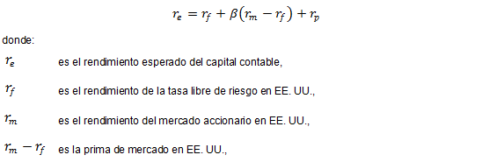
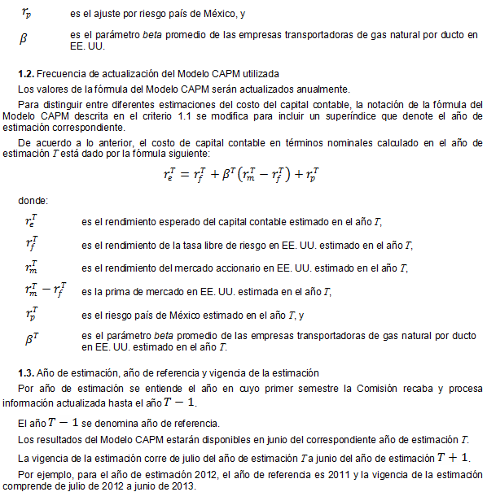
1.4. Efecto de la vigencia de la estimación en revisiones tarifarias
La vigencia de la estimación de costo de capital contable será efectiva en función de la fecha en que concluya la revisión tarifaria, siempre y cuando ésta concluya en los tiempos previstos en la DIR-GAS-001-2007.
En caso que la revisión tarifaria concluyera más tarde de lo previsto en la DIR-GAS-001-2007 por causas atribuibles a la Comisión, el costo de capital contable efectivo será el vigente en el periodo en que se debió concluir la revisión.
Por ejemplo, las revisiones tarifarias que concluyan en octubre de 2012 deberán incluir la estimación vigente para el periodo julio de 2012 a junio de 2013 aun cuando el inicio de la revisión ocurriese antes de julio de 2012. Si la conclusión es retrasada en términos de los tiempos previstos en la DIR-GAS-001-2007 y dicho retraso es atribuible a la Comisión, la estimación a considerar debe ser la que estuvo vigente hasta junio de 2013.
2. Rendimiento de la tasa libre de riesgo
El rendimiento de la tasa libre de riesgo en EE. UU. es calculado a partir de rendimientos anuales del bono gubernamental emitido por la Reserva Federal de los EE. UU., Treasury Bond o T-Bond.
La razón para tomar este instrumento financiero es la percepción generalizada que sobre ellos se tiene de ser obligaciones de bajo riesgo.
2.1. Plazo de vencimiento de los T-Bonds
Dentro del conjunto de plazos de vencimiento de los T-Bonds, para calcular el rendimiento de la tasa libre de riesgo se toman aquéllos con vencimiento a 30 años.
La razón de este criterio es hacer equiparable el plazo en que se compromete la inversión de este tipo de bonos con la duración de un permiso otorgado por la Comisión.
2.2. Fuente de datos de los T-Bonds
La serie considerada es la de valores diarios que publica la Reserva Federal estadunidense, Federal Reserve Board, en su página de Internet conforme a los siguientes atributos:
Instrument | U.S. government securities/Treasury constant maturities/Nominal
Maturity | 30-year
Frequency | Business day
Description | Market yield on U.S. Treasury securities at 30-year constant maturity, quoted on investment basis
Unit: | Percent:_Per_Year
Unique Identifier | H15/H15/RIFLGFCY30_N.B
Time Period | RIFLGFCY30_N.B
Source | http://www.federalreserve.gov/releases/h15/data.htm

Durante el periodo 2002 al 2005, no hubo emisión de este tipo de instrumentos, por lo que para contar con una serie completa se utiliza un factor de extrapolación lineal calculado por el mismo tesoro estadunidense. Para calcular la tasa estimada de T-Bonds a 30 años, a la tasa de T-Bonds a 20 años se le agrega dicho factor de extrapolación lineal.
Los factores antes mencionados y la serie T-Bond a 20 años se obtienen a partir de la siguiente fuente:
Type of interest rate data | Daily Treasury Long-Term Rates
Time period | 18/02/2002 – 08/02/2006
Source | http://www.treasury.gov/resource-center/data-chart-center/interest-rates/Pages/TextView.aspx?data=longtermrateYear&year=2002

2.3. Serie histórica considerada de los T-Bonds
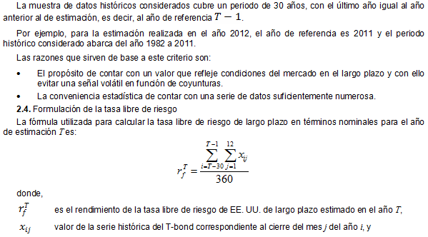

el año de referencia.
Por ejemplo, el rendimiento de la tasa libre de riesgo de largo plazo estimado en 2012, con datos actualizados hasta el año de referencia 2011, a considerar en el cálculo del costo de capital contable, a utilizar en la determinación de una rentabilidad razonable que se incluirá en los requerimientos de ingresos para proyectos de transporte de gas natural aprobados en el periodo de julio de 2012 a junio de 2013 es el resultado de calcular el promedio aritmético:
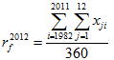
3. Rendimiento del mercado accionario
El rendimiento del mercado accionario de EE. UU. es calculado a partir de los rendimientos anuales de la serie S&P 500 total returns que a su vez proviene del índice Standard & Poor’s 500 conocido como S&P 500 y que incluye el efecto del pago de dividendos en cada una de las empresas que lo conforman.
El S&P 500 está compuesto por las 500 empresas de mayor capitalización bursátil de EE. UU. y que frecuentemente es utilizado como el indicador que representa al mercado accionario estadounidense, ya que captura 75% de su valor total.
3.1. Fuente de datos del S&P 500
El índice es publicado cada día hábil en el sitio de la empresa S&P Dow Jones Indices, donde se puede consultar información hasta con cinco años de antigüedad. Sin embargo, para contar con la serie histórica necesaria para realizar la estimación, la Comisión adquirió a través de Thomson Reuters una serie histórica con frecuencia mensual para el periodo comprendido entre 1989 y 2011. Para los valores anteriores a 1989, no se cuenta con una serie de frecuencia mensual, por lo que la Comisión utiliza como fuente una serie anual contenida en Ross (2005), quien a su vez cita como fuente original a Ibbotson Associates.
3.2. Serie histórica considerada del índice S&P 500
La muestra de datos históricos de la serie S&P 500 total returns cubre un periodo de 30 años, con el último año igual al año anterior al de estimación, es decir, al año de referencia .
Por ejemplo, para la estimación realizada en el año 2012, el año de referencia es 2011 y el periodo histórico considerado abarca del año 1982 a 2011.
Las razones que sirven de base a este criterio son:
• El propósito de contar con un valor que refleje condiciones del mercado en el largo plazo y con ello evitar una señal volátil en función de coyunturas.
• La conveniencia estadística de contar con una serie de datos suficientemente numerosa.
• Por congruencia metodológica con la estimación de la tasa libre de riesgo.
3.3. Formulación del rendimiento del mercado
La fórmula utilizada para calcular el rendimiento del mercado de largo plazo en términos nominales para el año de estimación T es:
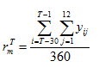
donde,
es el rendimiento del mercado accionario de EE. UU. de largo plazo estimado en el año T,
valor de la serie S&P 500 total returns 12 months para el cierre del mes j del año i, y
el año de referencia.
Por ejemplo, el rendimiento de la tasa de rendimiento del mercado de largo plazo estimado en 2012, con datos actualizados hasta el año de referencia 2011, a considerar en el cálculo del costo de capital contable a utilizar en la determinación de una rentabilidad razonable que se incluirá en los requerimientos de ingresos para proyectos de transporte de gas natural aprobados en el periodo de julio de 2012 a junio de 2013 es el resultado de calcular el promedio aritmético:
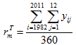
4. Prima de mercado
La prima de mercado en EE. UU. es calculada a partir de la diferencia entre el rendimiento de mercado de largo plazo, calculado conforme al criterio 3.3, y el rendimiento de la tasa libre de riesgo en EE. UU. calculado conforme al criterio 2.4.
4.1. Formulación de la prima de mercado
La fórmula utilizada para calcular la prima de riesgo de EE. UU. de largo plazo en términos nominales para el año de estimación T es:
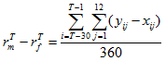
donde:
es el rendimiento del mercado accionario en EE. UU. de largo plazo estimado en el año T, y
es el rendimiento de la tasa libre de riesgo en EE. UU. de largo plazo estimado en el año T.
5. Estimaciones para el ejercicio 2012
La Comisión ha considerado series de frecuencia mensual para realizar la estimación de la tasa libre de riesgo, el rendimiento del mercado accionario y la prima de mercado. Esto con el fin de aumentar el tamaño de las muestras contempladas, que de otra forma estarían limitadas a 30 observaciones. Sin embargo, como se mencionó en el numeral 3.1, en el caso del S&P 500, no se cuenta con una serie de frecuencia mensual para los años anteriores a 1989.
Conforme a la metodología establecida en este documento, la estimación que determina el costo de capital para el periodo de julio 2012 a junio de 2013 está basada en un periodo de 30 años que comprende de 1982 a 2011. Esta muestra incluye siete años previos a 1989, por lo que no es posible realizar la estimación del rendimiento del mercado accionario en frecuencia mensual. Para superar esta limitación, se realiza la estimación con la serie anual para el periodo de 1982 a 1988 y con la serie mensual para el periodo de 1989 a 2011. Por último se ponderan los dos estimadores en base al periodo temporal que corresponde para integrar la estimación total. Por consistencia, la estimación de la tasa libre de riesgo y de la prima de mercado se realiza de manera análoga. Dichos cálculos se detallan a continuación.
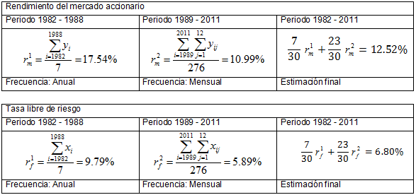
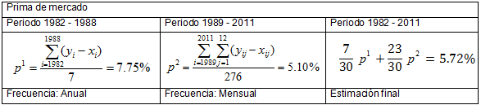

La estrategia de estimación recién descrita se utilizará para realizar las actualizaciones anuales del costo de capital hasta que exista disponibilidad de frecuencia mensual para todo el periodo de estimación que marca la metodología.
6. Parámetro beta (β)
El parámetro beta (β) de la industria de transporte de gas natural es estimado a partir de la información bursátil de una muestra de empresas transportistas de gas en EE. UU. La metodología consiste en calcular el parámetro beta de cada empresa de la muestra mediante un enfoque de regresión lineal. Posteriormente la beta de cada empresa es ajustada para reflejar el apalancamiento financiero específico de la empresa. Adicionalmente se aplica a cada beta un ajuste comúnmente utilizado por analistas financieros llamado ajuste de Blume. Una vez realizadas las estimaciones para cada elemento de la muestra con sus respectivos ajustes, se obtiene el parámetro beta promedio de la industria de transporte de gas natural por ducto en EE. UU.
6.1. Muestra representativa
La selección de la muestra de empresas de la industria de transporte de gas natural por ducto parte de la clasificación de las actividades utilizada en NYSE que es el mercado accionario de referencia.
La muestra considera a empresas de la rama denominada Pipelines.
La razón para tomar esta rama es que, de acuerdo a su descripción, las empresas que la componen realizan actividades de transporte de gas comparables a las reguladas por la Comisión.
Rama | Descripción
Ductos Pipelines | Operadores de ductos que transportan crudo, gas u otro tipo de combustibles. No incluye operadores de ductos cuya principal fuente de ingresos esté relacionada con la venta directa a usuarios finales, los cuales están clasificados en la categoría “Gas Distribution”.  Fuente:  http://www.nyse.com/about/listed/lc_all_industry.html  http://www.icbenchmark.com/Site/ICB_Structure

Del total de empresas bajo la clasificación Pipelines, se descartan aquellas empresas que no cumplen con los criterios siguientes:
• Periodos de cotización en NYSE de al menos los últimos cuatro años contados a partir del año de referencia .
• Liquidez suficiente durante el periodo de la muestra.
• Disponibilidad de información en los sitio Yahoo! Finance y Zacks Investment Research.
6.1.1. Muestra considerada para el ejercicio 2012
La lista de las empresas incluidas en la muestra utilizada en el ejercicio 2012 es la siguiente:
Nombre de la Empresa | Símbolo | Clasificación NYSE
Atlas Pipeline Partners, L.P. | APL | Pipelines
Boardwalk Pipeline Partners, LP | BWP | Pipelines
DCP Midstream Partners, LP | DPM | Pipelines
El Paso Pipeline Partners, L.P. | EPB | Pipelines
Enbridge Energy Management, L.L.C. | EEQ | Pipelines
Enbridge Energy Partners, L.P. | EEP | Pipelines
Enbridge, Inc. | ENB | Pipelines
Energy Transfer Equity, L.P. | ETE | Pipelines
Energy Transfer Partners, L.P. | ETP | Pipelines
Enterprise Products Partners L.P. | EPD | Pipelines
Kinder Morgan Energy Partners L.P | KMP | Pipelines
Kinder Morgan Management, LLC | KMR | Pipelines
MarkWest Energy Partners, L.P. | MWE | Pipelines
OGE Energy Corp. | OGE | Pipelines
Spectra Energy Partners, LP | SEP | Pipelines
TransCanada Corporation | TRP | Pipelines
Willliams Companies Inc | WMB | Pipelines

6.2. Serie histórica de rendimientos de muestra de empresas
Los datos históricos de la información bursátil de la muestra de empresas transportistas de gas en EE. UU. cubren un periodo de estudio de 5 años, con el último año igual al año anterior al de estimación, es decir, al año de referencia . Con el propósito de tener una mayor cantidad de empresas, también son consideradas aquéllas cuyo historial bursátil sea continuo durante los últimos 4 años.
Por ejemplo, para la estimación realizada en el año 2012, el año de referencia es 2011 y el periodo histórico considerado abarca del año 2007 a 2011. En esta estimación, la muestra contiene dos compañías con información de cuatro años.
Las razones que sirven de base a este criterio son:
• El propósito de contar con un valor equilibrado que refleje condiciones del mercado en el largo plazo y con ello evitar una señal volátil en función de coyunturas y que al mismo tiempo considere las condiciones recientes de rentabilidad de la actividad de transporte de gas en el mercado de referencia.
• La conveniencia estadística de contar con una serie de datos suficientemente numerosa.
• Disponibilidad de información en el mercado bursátil de referencia.
6.2.1. Frecuencia considerada de observaciones de la serie histórica
Los valores considerados de la serie histórica seleccionada corresponden a retornos mensuales.
Las razones que sirven de base a este criterio son:
• El propósito de atenuar la volatilidad observable en los cambios diarios y semanales.
• La conveniencia estadística de contar con una serie de datos suficientemente numerosa para la inferencia estadística.
6.3. Estimación del parámetro beta para cada empresa de la muestra representativa
Para estimar el parámetro beta de cada empresa k que conforma la muestra representativa, se sigue este procedimiento:
6.3.1. Cálculo de rendimientos mensuales de acciones
Para cada uno de los meses del periodo de estudio y para cada empresa de la muestra se calcula el rendimiento mensual total a partir de la fórmula siguiente:
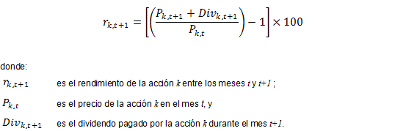

Para cada uno de los meses del periodo de estudio seleccionado, se toma el rendimiento del mercado accionario de EE. UU. a partir de los rendimientos mensuales de la serie S&P 500 monthly total returns que a su vez proviene del índice Standard & Poor’s 500 que incluye el efecto del pago de dividendos en cada una de las empresas que conforman el índice.
6.3.2.1. Fuente de datos del S&P 500 para cálculo de beta
La serie empleada para el cálculo de este elemento proviene de la información de Thomson Reuters Datastream.
6.3.3. Estimación del parámetro beta de cada empresa
El parámetro beta de la empresa k resulta de ajustar un modelo de regresión lineal con los rendimientos calculado con el criterio 6.3.1 como datos de la variable dependiente y a los rendimientos calculados con el criterio 6.3.2 como datos de la variable independiente.
Con el objetivo de obtener los mejores estimadores lineales insesgados se considera el nivel de significancia de las pruebas aplicadas a los residuos.
El coeficiente obtenido para la pendiente de cada regresión se toma como el parámetro beta específico de la empresa correspondiente.
6.3.4. Ajuste Blume
A cada una de los parámetros beta estimados con el criterio 6.3.3 se les aplica el ajuste denominado Blume.
El objetivo de este ajuste es suavizar el comportamiento del parámetro beta a lo largo del tiempo, ya que se incluye un componente que representa el riesgo no sistemático que, en teoría, debería atenuarse en el largo plazo. Es decir que el rendimiento de largo plazo de cada actividad económica tiende a ser la del mercado en conjunto, lo que implica que el parámetro beta de largo plazo es igual a la unidad.
6.3.4.1. Formulación Ajuste Blume
El parámetro beta resultante de ajuste Blume estimado en el año T se calcula de acuerdo a la fórmula siguiente:
donde:
es el parámetro beta para la empresa k resultante de ajuste Blume estimado en el año T, y
es el parámetro beta para la empresa k de la muestra estimado en el año T con el criterio 6.3.3.
6.3.5. Ajuste por desapalancamiento
El parámetro beta de cada empresa k transportadora de gas natural en EE. UU. estimado en el año T se toma libre del efecto de su nivel de endeudamiento.
Las razones para eliminar tal efecto son:
• Contar con una medida de riesgo de la actividad de transporte de gas natural por ducto que no esté distorsionada por el riesgo que el mercado percibe por el nivel de endeudamiento específico de cada empresa.
• Los parámetros beta estimados con el criterio 6.3.3 incluyen implícitamente el efecto del nivel de apalancamiento propio de cada empresa pues están basados en cotizaciones de mercado y dichas cotizaciones se derivan de todos los elementos de riesgo perceptibles por los inversionistas, incluidos aquellos asociados con un potencial de incumplimiento en los compromisos financieros.
6.3.5.1. Formulación del ajuste por desapalancamiento
Los parámetros beta ajustados por desapalancamiento se calculan conforme a lo siguiente:
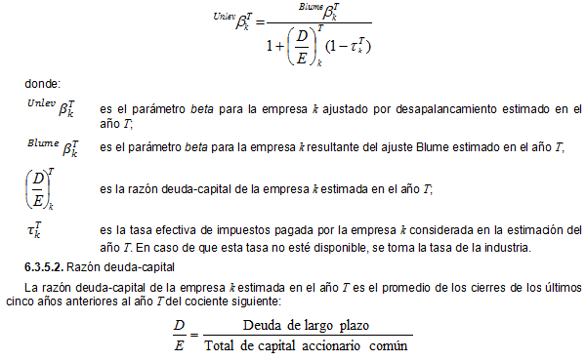
6.3.5.3. Fuentes de datos de deuda y capital de empresas
Los datos considerados son los reportados por la empresa de análisis financiero ZACKS
6.3.5.4. Tasa efectiva de impuestos
La tasa efectiva de impuestos de la empresa k estimada en el año T es el promedio de los cinco años anteriores al año T de las tasas efectivas particular de la empresa k. Si la tasa antes mencionada no se reporta o es cero, se considera la tasa efectiva de la industria conforme a la forma en que Reuters clasifica a cada empresa. La información de las tasas son las reportadas en la página de Thomson Reuters.
6.3.6. Premio por riesgo regulatorio
El riesgo derivado de las diferencias entre el marco regulador que aplica a las empresas en el mercado de referencia y el riesgo derivado de un marco regulador por incentivos se reconoce mediante un premio a ser agregado en el parámetro beta.
El valor reconocido para este premio es de 0.2. La Comisión utiliza como fuente el resultado obtenido por Hetherington.
La razón que sirve de base a este criterio es que, por la naturaleza del estudio de Hetherington, no es necesario controlar por factores no regulatorios que influyen en el costo de capital de las empresas reguladas, como sí es menester hacerlo cuando se comparan la información de empresas de distintos países o sectores. Este parámetro será revisado en conformidad con los resultados de los avances teóricos y las mejores prácticas regulatorias internacionales.
6.3.7. Parámetro beta de la actividad
El parámetro beta promedio de las empresas transportadoras de gas natural por ducto en EE. UU. estimado en el año T es el promedio aritmético de los parámetros beta estimados hasta el criterio 6.3.5 más el premio por riesgo regulatorio.
6.3.8. Estimaciones para el ejercicio 2012
Los promedios de betas calculadas por empresa, betas ajustadas, betas no apalancadas y el parámetro beta de la actividad conforme a los criterios mencionados anteriormente para la estimación 2012, se muestran a continuación:
Beta observada | Beta ajustada | Beta no apalancada | Parámetro Beta de la actividad
Criterio 6.3.3 | Criterio 6.3.4 | Criterio 6.3.5 | Criterio 6.3.7
0.67 | 0.78 | 0.44 | 0.64

6.3.9. Determinación parámetro beta específico de cada Permisionario de gas natural en México
El parámetro beta definido en el criterio 6.3.7 está libre de efecto por endeudamiento.
Para reconocer el nivel de apalancamiento individual de cada Permisionario o Solicitante de Permiso, la beta específica de cada transportista de gas natural en evaluación es:
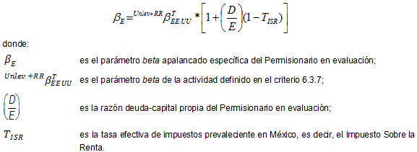

La tasa prevaleciente para el año de referencia (2011) es del 30%, conforme a la Ley del Impuesto sobre la Renta (ISR).
6.4. Riesgo país
El ajuste por riesgo país de México es calculado a partir del valor del diferencial EMBI+ Spread Mexico que proviene del índice EMBI+ (Emerging Markets Bond Index).
El índice seleccionado es utilizado ampliamente para medir el riesgo soberano de países emergentes ya que su valor refleja la percepción de los inversionistas globales sobre las condiciones de riesgo que imperan en México al tasar una prima de riesgo sobre el rendimiento de bonos soberanos comparables de nuestro país y de EE. UU.
6.4.1. Fuente de datos del EMBI+ Spread Mexico
La serie empleada para el cálculo de este elemento proviene de la información de Thomson Reuters Datastream.
Series/Lists: | JPMPMEX
Datatypes/Expressions: | SSPRD
Freq: | Daily
Source: | Thomson Reuters Datastream
Name | JPM EMBI+ MEXICO - STRIPPED SPREAD
Code | JPMPMEX(SSPRD)
 | The Stripped Spread shows the yield difference in basis points over US Treasuries of a JPMorgan emerging market bond index (EMBI), stripping out any credit enhancements such as principal and/or interest collateral.

6.4.2. Serie histórica considerada del índice EMBI+ Spread Mexico
La muestra de datos históricos de la serie EMBI+ Spread Mexico cubre un periodo de 10 años, con el último año igual al año anterior al de estimación, es decir, al año de referencia .
Por ejemplo, para la estimación realizada en el año 2012, el año de referencia es 2011 y el periodo histórico considerado abarca del año 2002 a 2011.
Las razones que sirven de base para este criterio son:
• El propósito de contar con un valor equilibrado que refleje condiciones del mercado en el largo plazo y con ello evitar una señal volátil en función de coyunturas y que al mismo tiempo considere las condiciones de estabilidad macroeconómica prevalecientes en los últimos años en México.
• La conveniencia estadística de contar con una serie de datos suficientemente numerosa.
6.4.3. Formulación del ajuste por riesgo país
La fórmula utilizada para calcular el ajuste por riesgo país de largo plazo en términos nominales para el año de estimación T es:
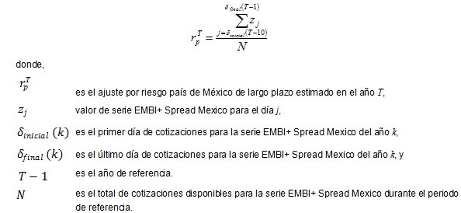
Por ejemplo, el ajuste por riesgo país de largo plazo estimado en 2012, con datos actualizados hasta el año de referencia 2011, a considerar en el cálculo del costo de capital contable a utilizar en la determinación de una rentabilidad razonable que se incluirá en los requerimientos de ingresos para proyectos de transporte de gas natural aprobados en el periodo de julio de 2012 a junio de 2013 es el resultado de calcular el promedio aritmético:
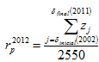
6.4.4. Estimación para el ejercicio 2012
El ajuste por riesgo país estimado para el ejercicio 2012, con datos actualizados hasta el año de referencia 2011 equivale a 1.94%.
6.5. Ajuste de tasas nominales a reales
El ajuste para convertir el costo de capital contable nominal a real descuenta la expectativa de inflación en EE. UU.
Las razones del ajuste y su aplicación son las siguientes:
• La DIR-GAS-001-2007 prevé entre sus disposiciones un ajuste a las tarifas por efecto de inflación y riesgo cambiario. Dado que en las revisiones quinquenales se reconoce el efecto inflacionario en el valor de la base de activos, la tasa de costo de capital con la que se determina el requerimiento de ingreso debe expresarse en términos reales para no contabilizar dos veces el efecto inflacionario
• Debido a que la estimación del costo de capital contable parte de tasas nominales, tanto la tasa libre de riesgo como la prima de mercado están expresadas en términos nominales, la tasa obtenida también es nominal.
• El descuento de la inflación debe ser congruente con el mercado de referencia utilizado, en este caso EE. UU. De esta manera se calcula una tasa real para inversiones en la actividad de transporte de gas natural por medio de ducto en EE. UU.
6.5.1. Fuente de datos de la inflación esperada
La proyección de inflación para EE. UU. utilizada es la que publica anualmente el gobierno de Estados Unidos, elaborada por Office of Management and Budget, en el documento Analytical Perspectives Budget of the U.S. Government para el año fiscal T+1.
6.5.2. Estimación para el ejercicio 2012
La estimación para inflación correspondiente al ejercicio 2012 considerando datos de los años 2012 a 2016 es de 2.04%.
6.5.3. Formulación del ajuste por inflación
La fórmula utilizada para convertir el costo de capital contable de nominal a real en el año T es:
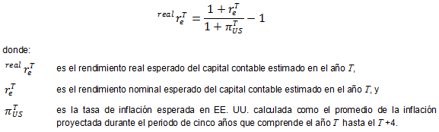
Por ejemplo, el costo de capital contable real estimado en 2012, con datos actualizados hasta el año de referencia 2011, a utilizar en la determinación de una rentabilidad razonable que se incluirá en los requerimientos de ingresos para proyectos de transporte de gas natural aprobados en el periodo de julio de 2012 a junio de 2013 es el resultado de:
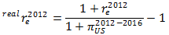
7. Incorporación del Costo del Capital Contable al Modelo Tarifario
En virtud de la disposición 12.3 de la DIR-GAS-001-2007, el requerimiento de ingresos constituye la proyección de los costos necesarios para la prestación del servicio, incluyendo una rentabilidad razonable, o costo de oportunidad, sobre el capital en riesgo que aporta el permisionario. Con el fin de calcular el requerimiento de ingresos requerido en un modelo tarifario quinquenal, se considerará como la rentabilidad razonable al producto de la tasa de rendimiento del capital contable, establecida mediante la metodología presentada en este documento, y la porción de la base de activos regulada atribuible al capital en riesgo del permisionario.
Alternativamente, en un modelo tarifario de flujo de caja descontado, la rentabilidad razonable se determinará implícitamente estableciendo un ingreso bruto que cause que el flujo de capital contable descontado por su tasa de rendimiento tenga un valor presente neto nulo. La tasa de rendimiento del capital contable será la obtenida mediante la metodología descrita en este documento y el flujo de capital contable se derivará de los elementos del plan de negocio que contempla la DIR-GAS-001-2007, expresados en términos reales para lograr una congruencia con la tasa de rendimiento del capital contable.
7.1. Otras Fuentes de Financiamiento
En relación con el esquema de financiamiento del plan de negocios, la DIR-GAS-001-2007, en su disposición 12.3 fracción V, especifica que el permisionario deberá reportar y sustentar la composición de sus fuentes de financiamiento, incluyendo pero no limitándose, a la deuda de largo plazo, acciones preferenciales y otros instrumentos financieros. Así mismo, deberá documentar el costo, los términos, y el valor de mercado de los mismos.
7.1.1. Reconocimiento de las Fuentes de Financiamiento
La inclusión de cada fuente de financiamiento en el modelo tarifario se derivará de la proyección propuesta por cada permisionario, misma que deberá ser congruente, en su caso, con la estructura de capital vigente en los estados financieros más recientes de la empresa, el comportamiento histórico de la estructura de capital del Permisionario y las condiciones prevalecientes en el mercado de deuda.
Bajo cualquier circunstancia, la Comisión autorizará la estructura y costos de financiamiento propuestos y documentados, únicamente si el requerimiento de ingresos resultante es menor o igual que aquel que resultaría de utilizar una estructura de capital compuesta por 100% capital contable.
______________________________

http://www.spindices.com/
Ross, S. A., Westerfield, R. W., Jaffe, J. (2005): Corporate Finance. International Edition 2005, 7th Edition, McGraw-Hill, p. 243
Stocks, Bonds and Bills and Inflation: 2003 Yearbook,TM annual updates work by Roger G. Ibbotson and Rex A. Sinquefield (Chicago: Ibbotson Associates)
http://finance.yahoo.com/
http://www.zacks.com/
http://www.reuters.com/finance/stocks
Hetherinton, B. (1992), “Estimating the Rate of Return for Gas Transportation.” U.K. Office of Gas Supply.
http://www.sat.gob.mx/sitio_internet/informacion_fiscal/rf/157_17074.html
http://www.whitehouse.gov/omb/budget

